

Die besondere Art der Förderung

Unsere Kinder sehen sich in einer Welt der sich ständig verändernden Bedingungen einer Vielzahl von Herausforderungen gegenüber. Um zu einer gefestigten Persönlichkeit zu reifen, benötigen sie eine sichere Orientierung, verlässliche Beziehungen und grundlegende Kompetenzen im Bereich der Sinneswahrnehmungen.

In der psychomotorischen Entwicklung von Kindern, ihrer Beziehungsentfaltung und dem Erwerb von Handlungskompetenz kommt dem impulsiven, schöpferischen Handeln eine grundlegende Bedeutung zu. Die Hände mit ihrem haptischen Vermögen spielen bei der Erschließung der Welt eine besonders wichtige Rolle. Für ihre Betätigung bietet das Tonfeld einen sicheren Rahmen.

Kinder können in der Arbeit am Tonfeld ® grundlegende Erfahrungen machen, sie BEGREIFEN sich und die Umwelt, indem sie den Ton GREIFEN.
Dabei ist die Arbeit vor allem entwicklungsorientiert, das heißt, im Mittelpunkt der Arbeit steht nicht die Krise, sondern die Möglichkeit, neue Antworten, Lösungen und neuen Umgang zu finden.

Was geschieht in der Arbeit am Tonfeld?

Das Setting erscheint einfach: ein mit weicher Tonerde gefüllter Holzkasten, randvoll ausgestrichen, das Tonfeld. Eine kleine Schale mit Wasser wird dazu gestellt.
Das bereit gestellte Material lädt ein zu Berührungen und Entdeckungen. Es bietet den Händen gleichzeitig Raum und Halt. Aus der Bewegung der Hände entstehen Spuren.

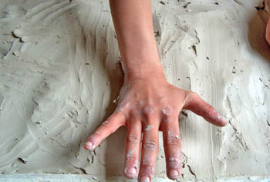
Die begleitende Person unterstützt das Kind in seinem Tun, ermuntert es, gibt Impulse. Sie bewertet nichts und lehnt nichts ab. Sie stärkt das Kind bei Unsicherheiten und setzt halt gebende Grenzen. Sie achtet darauf, das Kind angemessen zu fördern und zu fordern, so dass es in seiner ganzen Persönlichkeit reifen kann.

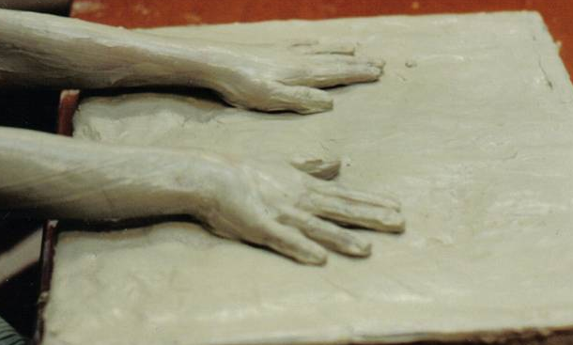

Für welche Kinder ist die Arbeit am Tonfeld ® eine Hilfe?

Das Tonfeld – gleichsam die Welt – wird etwas Greif- und Begreif-bares für die Hände, unterstützt durch die/den aufmerksamen BegleiterIn.
Wer mit den Händen berührt, wird auch selbst berührt.
Der haptische Sinn ist der grundlegende Beziehungssinn zur Welt ebenso wie zu uns selbst. Er umfasst den Hautsinn, die Tiefensensibilität und das Gleichgewicht.

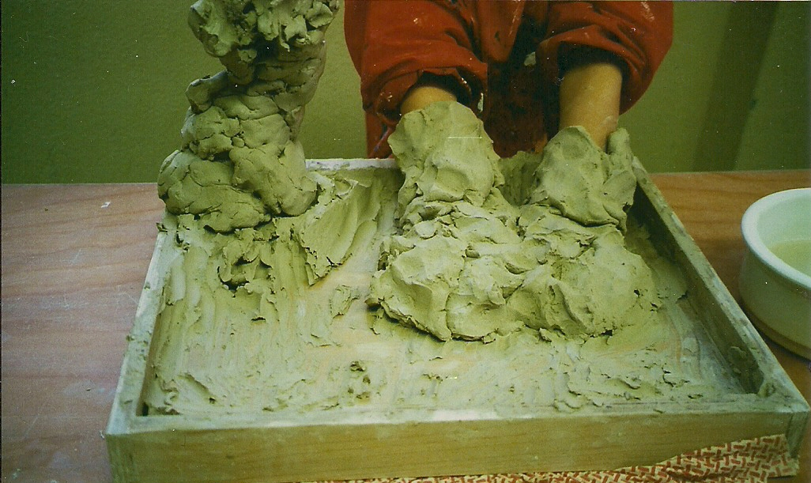

Die Arbeit am Tonfeld ® greift das elementare Bedürfnis von Kindern auf, sich in ihre Welt einzuordnen, ihren Platz darin zu finden. Sie werden sicher im Umgang mit ihren Mitmenschen, stärken ihr Selbstbewusstsein und bauen ihre Kompetenzen auf.

Sie ist eine wirksame Hilfe, Entwicklungen nachzuholen oder noch nicht geweckte Entwicklungspotentiale abzurufen. Die haptische Entfaltung in den Basissinnen bildet die Grundlage vieler Kompetenzen, z.B von Sprach-kompetenz und sozialer Eingliederung. Der Gewinn von Beziehungssicherheit stärkt die Kinder in ihrer seelischen und sozialen Integration.

- Die Arbeit am Tonfeld ® an der Schule hat sich seit Jahren bewährt. Sie kann den Kindern ermöglichen:
- Vertiefung der Eigenwahrnehmung
- Stärken der emotionalen Belastbarkeit
- Stärken des Selbstwertgefühls
- Stärken des Selbstvertrauens und Selbstbewusstseins
- Freisetzen gehemmter oder blockierter Energien
- Lösungsstrategien finden im Umgang mit Ängsten und Verlusten
- Entwickeln angemessener Strategien in Umgang mit Anderen
- Entwickeln neuer Formen der Problembewältigung

Wie wird das Tonfeld in den Schulalltag integriert?

In der Regel arbeitet ein Kind einmal die Woche mit der Begleiterin in einem ruhigen Raum ca. eine Schulstunde über eine gewisse Anzahl von Sitzungen.
In der Besprechung mit Eltern und LehrerInnen können weitere Aspekte des Umgangs mit dem Kind thematisiert werden und gegebenenfalls kann Beratung und Hilfestellung bei Fragen gegeben werden.

In der Sudbrackschule bietet die Lehrerin Frau Gudrun Brinkmann die Arbeit am Tonfeld R im Rahmen des Schultags an - Kontaktaufnahme bitte über das Sekretariat der Schule.
Sie wurde ausgebildet von S. Kühn- Eschenbach und steht in Verbindung zum Institut für Haptische Gestaltbildung Nord (Prof. Dr. Brockmann, M.L. Geiss) www.tonfeld-nord.de

Die Arbeit am Tonfeld entwickelte Prof. Heinz Deuser, sie beruht auf den wissenschaftlichen Erkenntnissen von Viktor von Weizäcker, der analytischen Psychologie von C.G. Jung und entwicklungspsychologischen Erkenntnissen Neumanns, Piagets Winnicotts, Ayres etc..
Die Arbeit wird durchgeführt von ausgebildeten Fachleuten in Einrichtungen für Kinder und Jugendliche, sie wird ebenso für Erwachsene angeboten.

Wenn Sie mehr über Arbeit und wissenschaftliche Hintergründe erfahren möchten: institut@tonfeld.de, www.tonfeld.de

